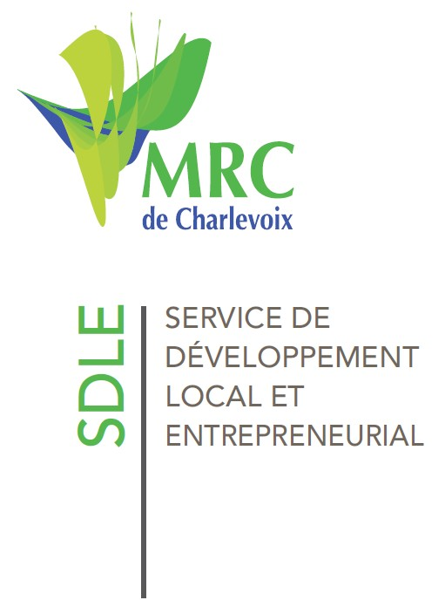

GUIDE DE DEMANDE DE FINANCEMENT
FONDS PROJETS SPÉCIAUX

GÉNÉRALITÉS

Cette mesure vise à apporter un soutien financier aux nouveaux projets et initiatives collectives ayant un impact sur le dynamisme et le développement de l’économie du territoire de la MRC de Charlevoix.

La politique du Fonds projets spéciaux fait partir intégrante de la politique générale d’investissement du SDLE qui encadre la gestion générale de ses fonds.

POLITIQUE D’INTERVENTION

Les organismes admissibles :

- Municipalités, organisme municipal et MRC;
- Organisme à but non lucratif;
- Coopérative, à l’exception des coopératives financières et médicales.

Les projets admissibles :

Le projet présenté peut être de toute nature, cependant l’évaluation de la participation de la MRC sera basée sur le rayonnement du projet, sur son impact économique et social, sur les impacts anticipés de création d’emplois durables, doit être en lien avec les objectifs spécifiques du fonds et être en conformité avec les objectifs de développement de la MRC de Charlevoix. Les projets qui tendent vers l’autofinancement et qui démontrent un certain équilibre entre les partenaires sollicités seront favorisés.

Objectifs spécifiques :

      - Stimuler la diversification des projets;
      - Susciter le développement et soutenir la vitalité du territoire;
- Soutenir les initiatives collectives;
- Être un levier pour des projets porteurs et innovants;
- Servir de complément au financement d’études de préfaisabilité, d’analyse ou de faisabilité;
- Soutenir la réalisation d’une démarche exploratoire;
- Favoriser le développement de nouveaux marchés.

NATURE DE L’AIDE FINANCIÈRE

La nature de la contribution de la MRC de Charlevoix

- L’aide financière sera versée sous forme de subvention non récurrente.
- L’aide financière maximale représente 50 % des dépenses admissibles du projet jusqu’à un maximum de 10 000 $.
- Le cumul de l’aide financière de sources gouvernementales (prêts et subventions) et de la MRC de Charlevoix combiné ne peut excéder 80 % des dépenses admissibles.
- Une mise de fonds monétaire minimale de 20 % est requise.
- L’obtention d’un financement ne garantit pas le renouvellement de ce financement lors de demandes subséquentes même si le montant maximal n’est pas atteint.

Dépenses admissibles

- Étude de préfaisabilité, d’analyse ou de faisabilité;
- Frais reliés à une démarche exploratoire;
- Les honoraires professionnels;
- Les dépenses en capital pour des biens tels que terrain, bâtisse, équipement, machinerie, matériel roulant, frais d’incorporation et toute autre dépense de même nature;
- L’acquisition de technologies, logiciels ou progiciels, de brevets et de toute autre dépense de même nature;
- Les autres coûts inhérents à l’élaboration et la réalisation du projet.

Dépenses non admissibles

- Financement de projets ou d'activités dont les dépenses ont été engagées ou concrétisées avant le dépôt du projet à la MRC de Charlevoix;
- Financement du fonctionnement régulier d'une organisation;
- Les projets d’investissement pour les infrastructures, services, travaux ou opérations courantes normalement financés par les budgets municipaux ou des programmes gouvernementaux;
- Le financement du service de la dette, le remboursement d’emprunts à venir ou le financement d’un projet déjà réalisé;
- Les projets locaux démontrant un besoin de financement récurrent.

CRITÈRES D’ANALYSE

- Répondre aux objectifs du fonds;
- La qualité du projet, son originalité, son caractère novateur et l’appui du milieu quant à l’intérêt du projet;
- La cohérence du montage financier;
- Le lien avec le FRR (priorité d’intervention) de la MRC de Charlevoix.

DOCUMENTS À JOINDRE À LA DEMANDE

- Lettre d’introduction incluant le montant demandé;
- Résolution de l’organisme autorisant le dépôt de la demande et désignant un signataire;
- Copie des lettres patentes;
- Copie des états financiers des trois dernières années.
Projet
- Présentation de l’organisme demandeur (composition du conseil d’administration, mission, valeurs);
- Description du projet et objectifs;
- Retombées anticipées;
- Nombre de partenaires et nature des engagements;
- Budget prévisionnel du projet (revenus et dépenses);
- Autres documents pertinents.
Étude
- Présentation de l’organisme porteur (composition du conseil d’administration, mission, valeurs);
- Description de la problématique;
- Nature et objectifs de l’étude;
- Méthodologie suggérée;
- Échéancier des travaux;
- Biens livrables;
- Offre de firmes ou de professionnels (2 soumissions requises);
- Choix final de la firme ou du professionnel avec raison du choix.
Avant tout déboursement de la part de la MRC de Charlevoix, l’organisme devra démontrer qu’il possède tous les permis et autorisations nécessaires à la réalisation de son projet.

DÉPÔT DES DEMANDES

Pour toutes questions ou pour le dépôt de votre demande, contactez l’équipe du SDLE :

Service de développement local et entrepreneurial (SDLE)
6, rue Saint-Jean-Baptiste, local 102
Baie-Saint-Paul (Québec) G3Z 1L7
Téléphone : 418-435-2639, poste 6900
Courriel : sdle@mrccharlevoix.ca

